Modélisation et simulation d’écosystèmes

Christopher PAGE, Robin DONNAY

Mai 2019

Résumé
Ce projet a pour but de simuler le cycle vie d’un écosystème végétal à l’aide d’un modèle statistiques et des fonctionnalités proposées par Qt. Cette simulation mettra l’accent sur l’impact de la mort d’un végétal sur ses voisins et sur la dispersion des ressources disponibles causées par cette dernière.
Mots-clés : Informatique graphique, Simulation, Écosystèmes, Cycle de vie, Qt

1- Introduction
Dans le cadre du Projet d’Orientation en Master (POM), ce projet a pour but de permettre la découverte et la modélisation d’un environnement simulant le cycle de vie d’un écosystème par la biais d’un modèle statistique. Pendant ce POM nous avons été encadré par Monsieur GALIN Eric, professeur d’informatique en imagerie à l’université Claude Bernard Lyon 1 et chercheur au sein du LIRIS (Laboratoire d'InfoRmatique en Image et Systèmes d'information) dans l’équipe GEOMOD (insérer travail de l’équipe). Dans le contexte du projet nous avons essayé de développer le cycle de vie et notamment la mort d’un végétal ainsi que son impact sur ses voisins et son environnement.

2- Contexte
La simulation d’écosystèmes est fréquemment utilisée dans la génération d'environnement naturels, générant automatiquement diverses plantes sur des terrains variés. De nombreuses méthodes permettant de simuler la croissance et le développement des végétaux ont été proposées, cependant la prise en compte de la mort des végétaux et leur transformation en humus reste encore peu explorée.
L’équipe GEOMOD a développé des modèles permettant de simuler l’interaction entre les plantes et le terrain. Dans ce projet, nous chercherons à prendre en compte le cycle de vie complet des plantes, leur mort et leur décomposition en humus. Les travaux porteront sur deux axes complémentaires :
• Définition du cycle de vie de différentes espèces végétales à l’aide d’un modèle
statistique de durée de vie.
• Occupation de l’espace des plantes mortes au sol, empêchant ou favorisant le
développement d’autres espèces, pendant et après leur décomposition.
(Ajouter des images)
L’intérêt de développer cette technologie est d’offrir un moyen plus simple et moins coûteux aux entreprises et studios travaillant dans la simulation et les jeux vidéos tout en restant réaliste. Par exemple, l’équipe GEOMOD a travaillé en collaboration avec l’éditeur Ubisoft pour la réalisation de l’environnement du jeu Tom Clancy’s : Ghost Recon Wildlands.
(Ajouter des images)

3 – Technologie
(Méthodes de travail)

3.1 – Recherche (si on trouve quelque chose à dire

3.2 – Environnement Graphique
L’idée initiale était de travailler avec le moteur graphique Unreal Engine 4. L’intégration du projet dans ce moteur permettant d’obtenir un rendu 3D plus réaliste et vivant. La portabilité du moteur sur Windows, MacOS et Linux était aussi un avantage non négligeable. La possibilité de créer une forêt d’arbre en 3D nous avait bien plu et aurait rendu la chute d’arbre plus visuelle. Cependant, la complexité du moteur nous aurait demandé trop de temps pour obtenir de bons résultats. C’est pour cela que nous avons donc décidé, après en avoir discuté avec Monsieur Galin, de nous ré-orienter vers Qt car il est plus léger et portable. De plus Qt permet d’exporter dans un fichier (PNG, BMP, GIF, ...) le modèle générer par la simulation.

4- Travail réalisé

4.1 – L’écosystème
Notre écosystème est représenté par un tableau de végétaux influencé par des attributs de type sol, ciel et autres. Les végétaux simulés dans notre écosystème sont génériques et permettent de tester notre modèle avec différent type de plantes ayant chacune leur caractéristiques propres. On simule leur espérance de vie grâce à une probabilité de mort en fonction du temps, des ressources disponibles et un d’un peu de hasard.
De plus, nous devions simulé la chute des arbres et l’impact sur l’environnement voisin. La mort d’un arbre entraînant sa chute, ce dernier peut potentiellement amener la chute d’arbres voisins. Ces derniers en se décomposant apportent des ressources et bloquent la germination de nouveaux arbres là où ils ont atterri.
La mort d’un végétal implique aussi un changement de modèle. Ce dernier passant d’une sphère (végétal vivant) à un rectangle (arbre mort). Un arbre vu de dessus ressemble à une sphère grâce à son feuillage. Un arbre en mourant tombe, ses extrémités étant négligeable (petite branche et feuilles/épines), elles sont ignorées pour ne laisser que le tronc représenté alors par un rectangle. Cette représentation nous permet de connaître la zone où la chute de l’arbre mort aura un impact et de faire évoluer le reste de la simulation en tenant compte de cet événement.
(Ajouter image)

4.2– Présentation du modèle initial
Dans un premier temps, nous avions imaginé une représentation du monde sous forme de tableau à deux dimensions et dans chaque case trois attributs correspondant au ciel, aux plantes et aux ressources disponibles sur cette « zone » du monde. Nous obtenions une représentation 3D du monde assez cubique et coûteuse compte tenu des informations contenu dans certaines case. La plupart des cases de ciel contenant un unique réel représentant l’ensoleillement de la case correspondante. La figure 1 (à droite) montre les 3 couches du modèle. (Effet sandwich des couches ciel et sol sur la végétation)
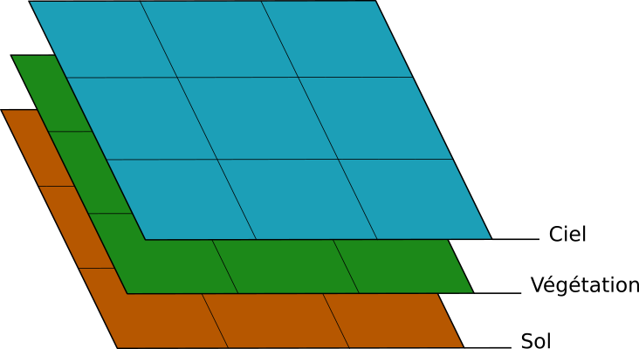Figure 1 : Représentation du modèle initial
(Gérer l’image : parti droite du texte disparu : Végét au lieu de Végétation)
Finalement, lors d’un entretien avec Monsieur GALIN, nous avons changé de représentation car le modèle initial demandait trop de ressources pour être utilisé dans des conditions de tests réels.

4.3 – Révision du modèle
Ce nouveau modèle nous a permis de focaliser notre travail sur la partie importante de notre simulation, la végétation. Les modifications du modèle initial uniformisent les attributs des différentes cases du ciel permettant d’enlever cet attribut du tableau et d’appliquer celle-ci sur la végétation dans son ensemble. De même, le sol a été enlevé du tableau pour devenir un attribut uniforme et unique devenant accessible par toute la végétation. Grâce à ses nouvelles améliorations nous pouvons passer d’un modèle 3D complexe et lourd à un modèle 2D plus simple à réaliser et à visualiser. C’est avec ce nouveau modèle que nous avons obtenu nos résultats actuels.
(observation sur nos résultats)

5- Conclusion
Durant ce projet, nous avons été soumis à de nombreuses contraintes et problématiques. Le développement de simulation de modèle statistique était un domaine nouveau pour nous. Nous avons du réalisé un travail de conception conséquent après une phase de recherche peu concluante. Le premier modèle obtenu était trop complexe mais il nous a permis d’assembler les différentes parties nécessaires au projet. La révision du modèle avec Monsieur GALIN nous a permis de ré-ajuster le modèle pour répondre aux objectifs du projets au mieux.
Les améliorations pendant le projet ont aussi remis en cause les technologies que nous devions utiliser. Initialement prévu pour fonctionner sous Unreal Engine, notre projet n’aurait pas pu être fonctionnel à temps. La migration vers Qt était aisée et nécessaire pour obtenir un bon prototype.
(observation sur nos résultats)
Malgré les difficultés rencontrée en cours de développement, cette expérience dans le domaine de la recherche et de la conception nous a permis d’appréhender de nouveaux concepts et de développer des solutions pour concevoir une simulation d’écosystèmes la plus réaliste possible. Néanmoins, nous regrettons d’avoir été débordé par le temps, ne réussissant pas à développer toutes fonctionnalités prévu au début du projet. Notre manque d’organisation durant le projet ayant été le point faible de notre équipe. Nous avons, en revanche, pu manipuler et découvrir Unreal Engine 4 et Qt5, deux environnement de développement qui nous intéressais avant même de démarrer le projet.

6- Annexes

https://www.sciencedirect.com/topics/agricultural-and-biological-sciences/decomposition-of-organic-matter

http://math.univ-lyon1.fr/~volpert/plant.pdf

